https://www.olyrix.com/articles/production/2506/san-giovanni-battista-alessandro-stradella-9-novembre-2018-chapelle-notre-dame-de-limmaculee-conception-oratorio-angers-nantes-opera-guillon-tavernier-niquet-cochet-perez-banquet-celeste-guillon-bennos-amo-dejean-petrone-sargsyan-article-critique-chroniqu

Le 10/11/2018Par Véronique Boudier

Les Opéras de Rennes et d'Angers-Nantes proposent en coproduction une version scénique d’église de l’oratorio d’Alessandro Stradella (1643-1682), San Giovanni Battista.
C’est la Chapelle Notre-Dame de l’Immaculée Conception à Nantes qui a été choisie pour faire revivre, sous la baguette du chef Damien Guillon et du metteur en scène Vincent Tavernier, le destin tragique du Saint. Créée en 1675, San Giovanni Battista est une œuvre de musique sacrée dont la sensualité et la puissance d’expression dramatique peu commune s’apparentent aux modes d’expression de l’opéra. Si le titre de l’œuvre évoque une personnalité centrale de l’histoire du Christ, c’est pourtant le personnage envoûtant et terrifiant de Salomé qui constitue le nœud de l’action et en alimente la théâtralité. Le livret, signé d’un abbé sicilien, Girardo Ansaldi, concentre l’action sur les quatre personnages du récit biblique (Saint Jean-Baptiste, Hérode, Hérodiade et sa fille Salomé), auxquels est ajouté le Conseiller d’Hérode.
Stradella illustre l’essor de la musique baroque romaine à son apogée : d’un dramatisme éblouissant, d’une sensualité irrésistible, en particulier parce qu’il assimile les grands compositeurs qui l’ont précédé comme Carissimi pour le grand oratorio romain ou Cavallipour l’opéra vénitien, le style du compositeur affirme une personnalité majeure du théâtre baroque, sacré et profane. Dans son style vocal comme dans son écriture pour l’orchestre, sa musique se traduit par un dynamisme très neuf. La vivacité, l’expressivité de ses œuvres le place comme le précurseur de la génération suivante, celle de Scarlatti et de Haendel. L’orchestre « Le Banquet Céleste » dirigé par Damien Guillon insuffle une dynamique toute personnelle à cette musique. Le chef respecte la variété de l’instrumentarium voulu par Stradella comme l’orgue associé uniquement au Saint, est attentif à la richesse orchestrale des airs, souligne les dissonances, les frottements et retards qui fleurissent tout au long de cette partition. Une multitude de paysages contrastés se succèdent pour une interprétation plus dramatique que mystique.
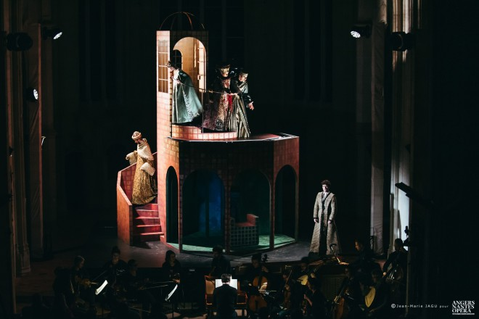San Giovanni Batistta par Vincent Tavernier

Mettre en scène une telle œuvre présente un certain nombre de défis, relevés par Vincent Tavernier, habitué des univers baroques, et la scénographe Claire Niquet. Tout d’abord, créer un dispositif scénique autonome, adaptable à différentes églises puisque la production sera en tournée. Ce dispositif évoque le palais d’Hérode, lieu clos étouffant et somptueux, à la manière des reliquaires carolingiens. Le deuxième défi est lié à la complexité de l’œuvre : c’est un drame sacré destiné au concert et non à la scène. Une certaine réserve s’impose donc, la danse est écartée tout comme la décollation de Saint Jean-Baptiste. Le dernier défi est d’évoquer les changements de lieux dans une église où il est impossible d’effectuer des changements de décor, d’où la nécessité de trouver un mode visuel différent du réalisme du théâtre ordinaire. Vincent Tavernier a eu l’idée astucieuse d’inventer un décor sur deux niveaux, tour à tour ou simultanément palais, donjon, prison, crypte. Avec ces airs de palais byzantin, on le dirait tout droit sorti d’une mosaïque de l’église San Vitale de Ravenne. Le drame se joue soit au premier niveau, salle du trône du Roi Hérode, lieu terrestre où se trament les pires intentions machiavéliques entre Hérodiade et sa fille, soit au second niveau, là où se trouve la prison de Saint Jean-Baptiste, le niveau spirituel. Les lumières conçues par Carlos Perez accentuent ce contraste par un jeu de clair-obscur propre aux peintres de la même époque (Le Caravage) : lumière bleue et froide pour le niveau terrestre, lumière dorée et chaude pour éclairer le Saint emprisonné. Vincent Tavernier joue aussi avec le lieu, l’espace. Lignes verticales de l’église avec l’élévation de son dispositif situé dans le chœur de la Chapelle mais aussi horizontales en utilisant la nef de la chapelle pour la première intervention du Saint et de ses compagnons. Effets saisissants, surtout pour les spectateurs des premiers rangs.
Les costumes créés par Érick Plaza-Cochet sont en parfaite harmonie avec ce décor, chatoyants, luxueux pour les personnages de la cour, inspirés des costumes byzantins et des icônes. Saint Jean-Baptiste contraste par la sobriété de sa robe de bure ainsi que ceux de ses disciples, les têtes dissimulées sous des capuches.
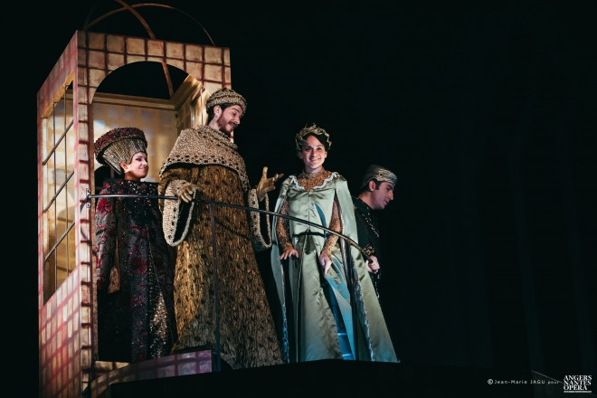Gaïa Petrone, Olivier Déjean, Alicia Amo & Artavazd Sargsyan - San Giovanni Batistta par Vincent Tavernier
L’oratorio exige de ses interprètes une maîtrise de la technique et de la virtuosité, tant les airs de bravoure sont nombreux. Comme à l’opéra, chaque personnage révèle son âme et sa spiritualité à travers son chant et les personnages s’expriment dans toute leur vérité d’êtres humains.
Le rôle titre est confié au jeune contre-ténor Paul-Antoine Bénos qui impressionne tant par la beauté de son timbre que par le contrôle de l’émission vocale et de la grande justesse de son interprétation : il incarne un Saint Jean-Baptiste tout entier consacré à sa mission de profération. Initialement prévu pour un castrat, le rôle de Salomé est doté d’un ambitus très large, ce qui peut poser problème aujourd’hui. La soprano Alicia Amo relève cette gageure avec talent. Elle incarne toutes les facettes du personnage, d’abord ingénue et un peu boudeuse, elle utilise aux minima son vibrato et ses aigus mais développe des vocalises cristallines. Puis, peu à peu, la voix prend de l’ampleur, elle alterne douceur et violence avec une grande aisance. C’est par sa voix cajoleuse et non la danse qu’elle séduit Hérode. Plus tard, lorsque les terribles exigences de Salomé se font jour, la chanteuse fait montre de ses dons de tragédienne avec des facilités de montée en puissance dans l’aigu et un extrême grave surprenant.
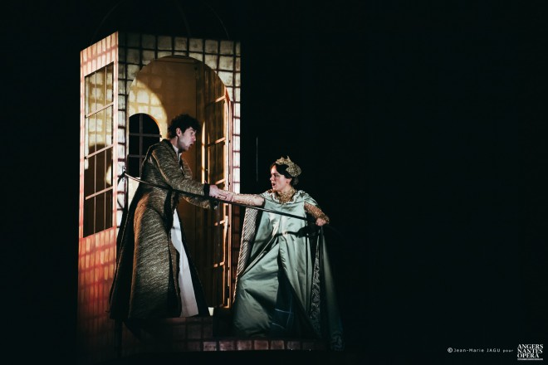Paul-Antoine Bénos & Alicia Amo - San Giovanni Batistta par Vincent Tavernier

Olivier Déjean incarne le Roi Hérode avec une voix de basse puissante et profonde, maîtrisée dans les vocalises, mais c’est surtout émotionnellement qu’il est remarquable. C’est certainement le personnage le plus humain, qui n’arrive pas à prendre de décision. Il écoute le Saint, sensible à certains de ses propos mais qui l’obligerait à renoncer au pouvoir, à la sensualité. Il se laisse séduire, a besoin de réconfort, cède au désir, sombre dans le doute puis le repentir : « quel martyre, quel tourment j’éprouve et ressens en moi ! » chante-t-il à la fin de l'œuvre, après avoir symboliquement enlevé sa couronne. Le rôle d’Hérodiade (la mère) est interprété par Gaïa Petrone. Toujours présente sur scène, elle interprète de sa voix chaude de mezzo-soprano au beau vibrato et aux aigus flamboyants, une femme rageuse et déterminée. Artavazd Sargsyan interprète le rôle du Conseiller d’Hérode. Sa voix de ténor bien portée vocalise avec facilité et domine le continuo qui l’accompagne plusieurs fois, constitué des graves de l’orchestre.
Croyant ou non, le spectateur contemporain sent la portée bouleversante et universelle de cette œuvre et remercie l’ensemble des protagonistes par des applaudissements fournis et chaleureux pour cette production qui -avec The Beggar's Opera- embarque pour une tournée du grand Ouest (dans 15 villes avec 40 représentations pour près de 30.000 spectateurs en Pays de la Loire et Bretagne).

